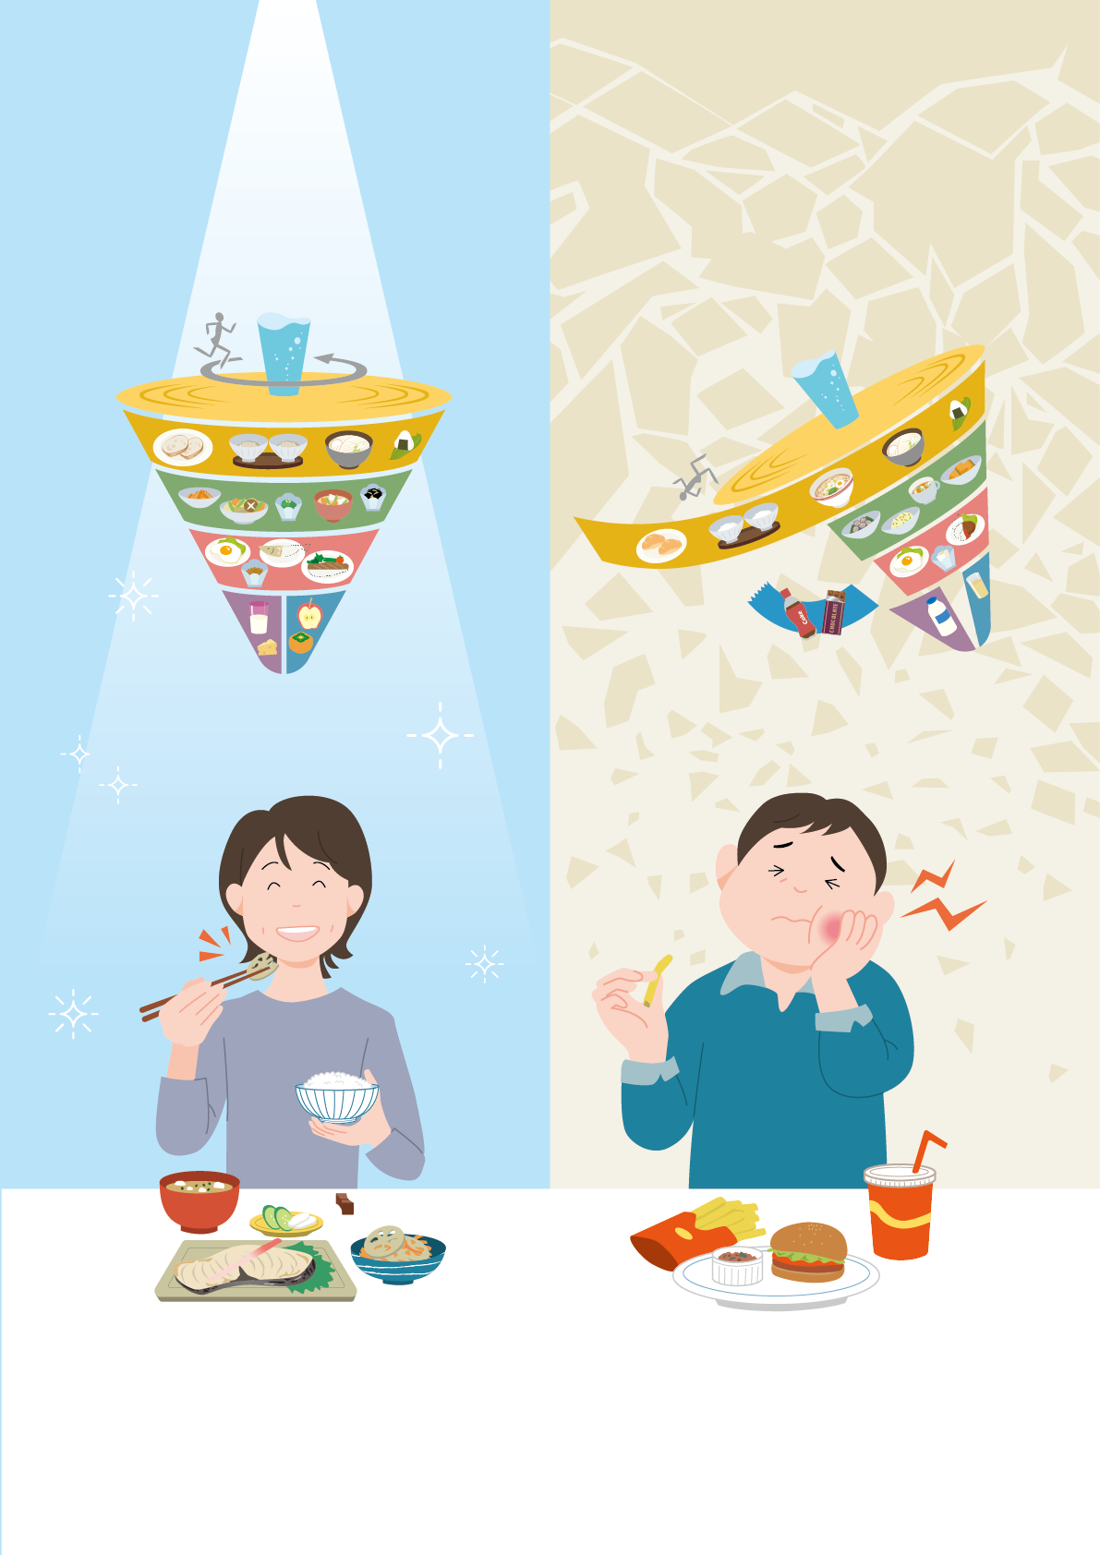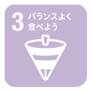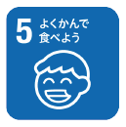­­­­

食育における「歯科口腔保健との協働」

実践に向けた手引き

令和5年度厚生労働科学研究費補助金

循環器疾患・糖尿病等生活習慣病対策総合研究事業

「食育における歯科口腔保健の推進のための研究」班作成

1. **本手引きのねらい**

歯科口腔保健の目標は健全な歯 ･口腔をつくり、健全な食生活が営めるようにすることですので、食育の推進にとって歯科口腔保健は下支えする重要な要素といえます。本手引きは、歯科口腔保健を専門としない市区町村の食育担当者の皆様が歯科口腔保健を食育の各事業の中でどのように反映させれば良いか、記したものです。以下、これが必要な理由と、実践していく方法等についてコンパクトに解説します。深掘りしたい部分は、研究班のウェブサイトをご覧ください。<https://www.niph.go.jp/soshiki/koku/oralhealth/ohps/index.html>

1. **食育において「歯科口腔保健」が必要な理由**
2. **「噛めないものがある」など歯科口腔保健上の問題を持つ人は意外に多いです**

乳幼児や学童の食育事業では歯科口腔保健の要素が入っているものが多いのですが、成人期以降は忘れられがちのようです。

　歯科疾患の二大疾患はむし歯（う蝕）と歯周病ですが、これらが進行しますと歯が失われて咀嚼機能が低下します（図1）。むし歯（う蝕）も歯周病も、変化が自覚されないまま長期的に少しずつ進み、後戻りせずに蓄積するという特徴がやっかいな点です。年齢を重ねた人ほど歯科疾患が蓄積され、咀嚼機能に支障が生じている人が多い状況にあります。このような状態になると、硬い食物を噛めなくなり、食生活（食品選択）の幅が狭まり、栄養摂取バランスも悪くなります（図2）。

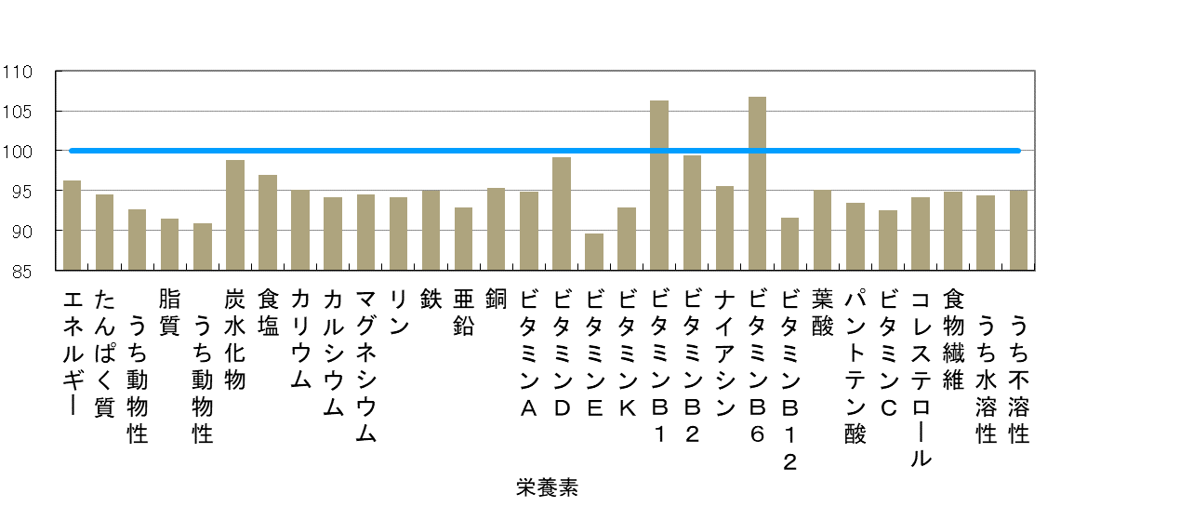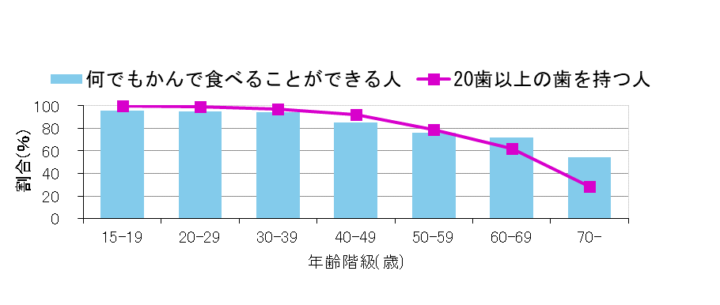

図2 咀嚼に問題がある群の各種栄養素摂取量（問題のない群の平均値を100として算出、40歳以上）

図１　「何でもかんで食べることができる人」と「20歯以上の歯を持つ人」の割合

＜出典＞厚生労働省 平成16年国民健康・栄養調査報告1

1. 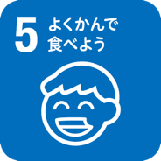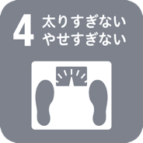**食育推進基本計画の目標「ゆっくりよく噛んで食べる」は肥満予防につながる食行動です**

「ゆっくりよく噛んで食べる」という行動は、肥満リスクであることが明らかな「速食い」の是正を図ることに主眼を置いた食育推進基本計画（第3次）（第4次）の目標で、食育を通じて好ましい食習慣の形成を図ろうとするものです。

　ただし、口腔状態が悪化して咀嚼機能に支障が生じて噛めなくなりますと、食べる速さは自ずと遅くなります。このような場合は「ゆっくりよく噛む」ことよりも適切な歯科治療を受けて咀嚼機能の回復を図ることを優先させる必要があります。



1. **健康日本21における咀嚼の目標は、食育推進にも有用です**

　健康日本21（第二次）（第三次）で「歯・口腔の健康」の目標に「咀嚼良好者の割合の増加」が掲げられています。この目標は多くの自治体において健康づくり計画の目標値として採用されています。食育推進計画でもこのような目標を設定している自治体は少なくありませんので、今後、食育においても「食物をしっかりと咀嚼できる」ことが重要とする認識の定着を図る必要があります。

1. **「食育における歯科口腔保健の推進」の現状**

ここでは、本研究班が2023年2～4月に全国自治体の食育担当部局と歯科口腔保健担当部局に対して行ったアンケート調査の結果をもとに市区町村の状況について説明します。

　主な結果は以下の通りでした（数値は市区町村の割合または数）。

　〈食育担当部局〉

　　　・食育推進計画に

　　　　 歯科口腔保健関連の目標を設定 ： 40%

　　　　 行政の歯科口腔保健担当部局が参画 ： 65%

　　　　 歯科医師会が参画 ： 46%

　　　・「歯科口腔保健に関連した食育事業」を実施 ： 33%（事業総数： 569）

　〈歯科口腔保健担当部局〉

　　　・歯科口腔保健計画に食育や栄養などに関連した目標を設定 ： 47%

　　　・「食育や栄養に関連した歯科口腔保健事業」を実施 ： 55%（事業総数： 1,436）

詳しくは研究班のウェブサイトを御参照ください

<https://www.niph.go.jp/soshiki/koku/oralhealth/ohps/main/investigation.html>

1. **「食育における歯科口腔保健の推進」の実践**

ここでは、食育における「歯科口腔保健との協働」を実践として、まず(1)で基本的な考え方を、 (2)～(3)では歯科口腔保健の構成要素である「モノ（物）」と「ヒト（人）」について解説します。 さらに、(4)で「食」に関連した歯科口腔保健事業との協働について述べ、最後に(5)でライフステージ別にみたポイントを述べます。

1. **基本的な考え方：既存食育事業に歯科口腔保健を上乗せして、食育事業を底上げする**

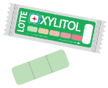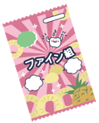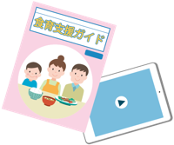いきなり新規事業を立ち上げるのは大変ですので、既に行われている食育事業に後述する歯科口腔保健の要素（「モノ」と「ヒト」）を上乗せするかたちで取り組むことが肝要です。また、現実的には多少の試行錯誤が必要な場合が多いでしょうから、 少しずつ手を付けるというスタンスも必要です。­

・行政の歯科専門職

　・常勤の歯科医師

・歯科衛生士

　・地域活動歯科衛生士

・職能団体

　・歯科医師会

　・歯科衛生士会

　・歯科技工士会

・啓発媒体

・咀嚼能力測定用食品

　・グミゼリー

　・色変わりガム

・咀嚼計

­



­





1. **を使ってみよう！**

歯科口腔保健における「モノ（物）」の要素には、啓発媒体、咀嚼能力測定用食品、咀嚼計などがあります。

これらの「モノ」を活用した事業は、(3)で述べる「ヒト」がいない場合でも実施できます。

* 1. **啓発媒体**

歯科口腔保健に関するパンフレット・リーフレット・ 動画などの啓発媒体には食に関するものが数多くつくられていますので、これらを健康教育やイベントなどの食育事業の場で活用できます。研究班ウェブサイトの「リンク集」を御参照ください。

<https://www.niph.go.jp/soshiki/koku/oralhealth/ohps/main/link.html>

* 1. **咀嚼能力測定用食品（グミゼリー、色変わりガム）**

啓発媒体と同様、健康教育やイベントなどの食育事業で活用できます。

咀嚼能力測定用食品は、研究用として様々なものが考案されてきましたが、グミゼリー2,3と色変わりガム4は、研究面だけではなく実用化され、地域の歯科健診事業などで活用されています。

これらの咀嚼能力測定用食品を一定時間咀嚼し、グミゼリーでは咀嚼された咬断片（咀嚼して断片になった食片）の数を、色変わりガムでは色変わりの程度を評価することにより、食べ物を咀嚼する機能の度合いを知ることができます。また、咀嚼能力測定用食品のフードモデルが開発中です。

* 1. **咀嚼計の活用**

咀嚼回数を簡便に測定できる咀嚼計が販売され5,6、食育の場でも活用されています7,8。

貸与している団体もあります9。



1. **ヒト に頼ってみよう！**

「ヒト（人）」に関する資源としては、行政の歯科専門職（歯科医師、歯科衛生士）と歯科の職能団体（歯科医師会、歯科衛生士会、歯科技工士会）があります。

* 1. **行政の歯科専門職（歯科医師、歯科衛生士）**

行政職として歯科専門職が配置されている市区町村は決して多くなく、小規模なところほど配置割合が低い状況にありますが、もし同じ自治体内に歯科専門職が配置されている場合は、事業を展開する上で大きな力となることが期待されます。

なお、行政職ではなく「事業雇い上げ」の歯科衛生士も人的資源として重要です。このような歯科衛生士（昔は「在宅歯科衛生士」、今は「地域活動歯科衛生士」と呼ばれます）は歯科口腔保健事業現場における中心的担い手ですので、食育に歯科口腔保健を上乗せした事業を展開していく際も同様の役割を果たすことが期待されます。

* 1. **職能団体（歯科医師会、歯科衛生士会、歯科技工士会）**

歯科医師会は歯科医師、歯科衛生士会は歯科衛生士、歯科技工士会は歯科技工士による職能団体ですが、このうち食育と関連が強いのが歯科医師会と歯科衛生士会です。歯科医師会は日本の歯科口腔保健の中心的担い手といえる存在で、歯科口腔保健に関連する食育事業が委託されている場合も多いです。歯科衛生士会は、食育事業の場において歯科衛生士が活躍することが多いので、歯科医師会と同様、連携先として重要です。

市区町村行政と対応するのは、歯科医師会は郡市区歯科医師会、歯科衛生士会では都道府県歯科衛生士会の支部が一般的ですが、地域によって事情が異なりますので、具体的な窓口については、同じ自治体内の歯科口腔保担当部局の方にお問い合わせいただくのがよいと思います。

1. **「食」に関連した歯科口腔保健事業との協働**

歯科口腔保健事業には「食」に関連したものが少なくありません（3頁：「食育における歯科口腔保健の推進」の現状参照）。また、実質的に「食育」の範疇に入るような事業が「食育」と意識されないで実施されているようなケースも珍しくありません。

このような事業への対応として様々な対処が考えられますが、事業を安定的に継続していくためには、歯科口腔保健と食育の両担当部局の連携を、より明示的なものとしていく取り組みが必要です。

1. **ライフステージ別にみた「食育における歯科口腔保健の推進」**

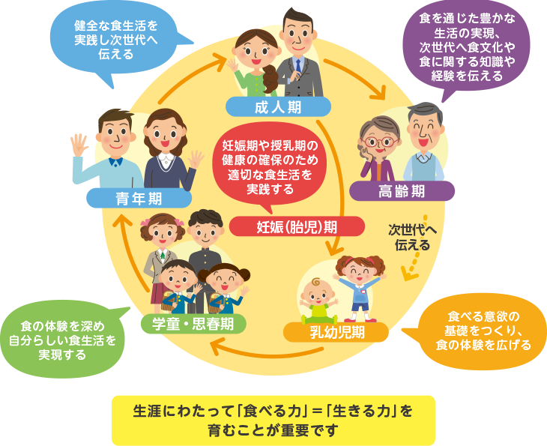「食育における歯科口腔保健の推進」は、特定のライフステージではなく、全ライフステージにまたがります。また、歯科疾患は蓄積性に進行し、むし歯の進行で失われた歯質や歯周病の進行により失われた歯槽骨は元には戻らず蓄積性に進行するという特徴がありますので、生涯を通じたライフコースアプローチが重視されています。

＜出典＞農林水産省「第4次食育推進基本計画」啓発リーフレット10

以下、各ライフステージ別に、「食育における歯科口腔保健の推進」を図っていくうえでのポイントを述べます。



＜参考＞食育担当者に向けた「食育における歯科口腔保健の推進」事例集

<https://www.niph.go.jp/soshiki/koku/oralhealth/ohps/main/example.html>

文献（出典）

* + 1. 厚生労働省 平成16年国民健康・栄養調査報告.

<https://www.mhlw.go.jp/bunya/kenkou/eiyou06/01.html>

* + 1. 島根県歯科医師会による日本老年歯科医学会第32回学術大会での発表．

<https://confit.atlas.jp/guide/event/gero32/subject/1OnDemand102-111-04/detail?lang=ja>

* + 1. UHA味覚糖、アズワン株式会社．咀嚼能力測定用グミゼリー．

<https://www.uha-sosyakugumi.com/>

* + 1. キシリトール 咀嚼チェックガム．

<https://www.oralcare.co.jp/product/post-32.html>

* + 1. かみかみセンサー．

<http://www.kimurakyouzai.com/PDF/kamikami.pdf>

* + 1. シャープ株式会社．咀嚼計「bitescan（バイトスキャン）」．

<https://jp.sharp/business/bitescan>

* + 1. 岡山県立倉敷まきび支援学校.

<https://www.makibisien.okayama-c.ed.jp/wordpress/?p=21372>

* + 1. シャープ株式会社．咀嚼計「bitescan（バイトスキャン）」を活用した食育プロジェクトを市立小学校で展開．

<https://corporate.jp.sharp/news/230125-a.html>

* + 1. (公財)新潟県学校給食会．

<https://www.n-kenkyu.or.jp/syokuiku-shidou.html>

* + 1. 農林水産省「第4次食育推進基本計画」啓発リーフレット．<https://www.maff.go.jp/j/syokuiku/plan/4_plan/>